Учитель Плис Ирина Анатольевна
Школа МОУ «СОШ № 4» г. Южноуральск
Учебно-методический комплект «Гармония»
Предмет Русский язык
Класс 2
Тема Значение, употребление и написание приставок
Планируемые результаты
ПРЕДМЕТНЫЕ. Учащиеся должны знать:
Приставка – это значимая часть слова, которая стоит перед корнем и служит для образования новых слов.
МЕТАПРЕДМЕТНЫЕ. Учащиеся должны уметь:
находить приставку среди других частей слова; формулировать учебную задачу урока, наблюдать, рассуждать, отвечать на поставленные вопросы, сотрудничать друг с другом и учителем.

П –познавательные
Л – личностные
Р – регулятивные
К – коммуникативные

Этапы урока | Деятельность учителя | Деятельность учащихся | УУД
1. Организационный момент  2. Актуализация опорных знаний  3. Постановка учебной  задачи  4. «Открытие» учащимися нового знания»  5.Первичное закрепление  6. Самостоятельная работа с фронтальной проверкой  7. Включение нового знания в систему знаний  8. Итог урока  9. Рефлексия  10. Домашнее задание:  1. Упр.516, упр. 518 по выбору.  2. Выделить части слова в словах-ловушках (садовник, садовод) по желанию. | Раз, два, три –  Друга в помощь бери.  Послушайте стихотворение и проследите по тексту, есть ли в этом стихотворении родственные слова.  (Учитель читает стихотворение)  КАК РАСТУТ СЛОВА  Как-то много лет назад  Посадили странный сад.  Не был сад фруктовым –  Был он только словом.  Это слово было корень,  Разрастаться стало вскоре  И плоды нам принесло –  Стало много новых слов.  Вот из садика рассада,  Вот ещё посадки рядом.  А вот садовод,  С ним садовник идёт.  Очень интересно  Гулять в саду словесном.  Е. Измайлов  - Какие слова называются родственными?  - Какое слово помогает объединить эти слова в семью?  - Выделите в этих словах корень.  - С помощью чего образуются родственные слова в русском языке?  - Продолжите предложения:  Приставка – это …  Суффикс – это …  - Какую роль выполняет окончание?  - Выделите известные части в словах.  Приготовьте карточки (+ , -, ?) для проверки. Что у вас получилось?  - Смогли мы до конца выполнить задание?  У слов садовник и садовод мы поставим знак вопроса. Попробуйте самостоятельно найти правильный ответ в книжках-подсказках на перемене или дома.  -Сделайте вывод: из каких частей могут состоять слова русского языка?  -Какие части слова служат для образования слов?  Сегодня мы продолжим открывать тайны образования слов в русском языке. А о своем открытии вы расскажите в конце урока.  (Рисунок упр.515. Учебники детей закрыты)  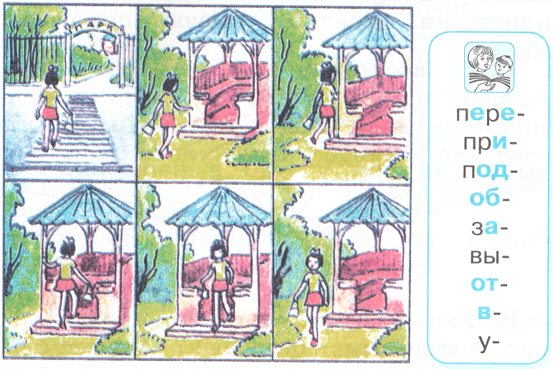  - Представь себя на месте того, кто нарисован. Одним словом с корнем -хож- ответь: Что ты делаешь?  ( На экране появляются слова с «окошками»)  п.р.хожу  п.дхожу  .бхожу  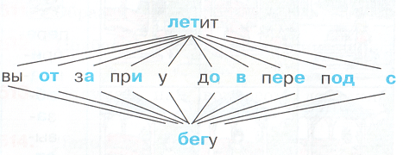  з.хожу  вхожу  выхожу  ухожу  - Что можно сказать о данных словах?  - Какая часть слова придаёт каждому слову своё значение?  - А почему я оставила «окошки» в словах?  - Откройте учебники на с.96. Найдите подсказку. С помощью каких приставок образовались данные слова?  - Запомните: Большая часть приставок всегда пишется одинаково.  Советую, чтобы данная шпаргалка попала в ваш справочник.  - Запишите слова в тетрадь, выделяя корень и приставки. Укажите в словах орфограммы.  Упр.517.  Не читая задания, вы можете предположить, что мы будем делать?  - Сколько групп слов здесь спряталось?  - I вариант: Запишите 5 слов с корнем –ЛЕТ-.  II вариант: Запишите 5 слов с корнем – БЕГ-.  Наблюдайте, как приставки  меняют значение слов. Постарайтесь самостоятельно выполнить последующие задания упражнения.  - Проверяем. Что ещё было необходимо выполнить в упражнении?  - Оцени свою работу по шкале.  - Придумайте предложения с новыми словами.  - Запишите в тетрадь понравившееся предложение. Не забывайте об «окошках».  - Подчеркните слова с приставками двумя чертами.  - На какой вопрос отвечают данные слова?  - Что называют данные слова?  - Открою маленький секрет. В русском языке с помощью приставок чаще всего образуются слова, называющие действие.  - РАБОТА В ГРУППАХ. Каждая группа получает конверт с 5 карточками. Запишите одним словом ответ на вопрос ЧТО СДЕЛАЛ? Отметьте в словах приставки. Что необходимо помнить, чтобы правильно выполнить это задание?  КАРТОЧКА  1. Начал говорить –  2. Начал плыть –  3. Перестал цвести –  4. Закончил читать –  5. Закончил идти –  - Что называют новые слова?  - Какая часть слова придаёт новое значение слову?  - Последний вариант многие отметили как «ловушка». Почему? У кого есть ответ?  - Ребята, а я в начале урока не назвала тему, над которой мы работали. Подумайте, чему вы учились сегодня на уроке?  - О каких открытиях вы расскажите своим родителям и друзьям?  - Отметь смайликом своё настроение. | Учащиеся работают в парах с текстовыделителем. На столе лист с напечатанным текстом.  - В тексте есть родственные слова: сад, садик, рассада, посадки, садовник, садовод.  ( Слова появляются на экране)  - Родственные слова – это слова, которые можно объяснить с помощью одного и того же слова.  - У родственных слов один корень.  - Поэтому их называют ещё однокоренными.  - Сад.  Дети выделяют корень в словах текста.  - С помощью приставок и суф-фиксов.  …часть слова, которая находится перед корнем.  … часть слова после корня.  - Окончание служит для связи слов в предложении.  Дети продолжают работу в парах.  По цепочке один человек из пары называет состав слова. Другие пары подают сигнал (+, -, ?). На экране – правильный образец.  При разборе слов садовник и садовод возникли разногласия.)  - Нет.  - Приставка, корень, суффикс, окончание  -Приставка, суффикс  - перехожу  подхожу  обхожу  захожу  вхожу  выхожу  ухожу  - Они однокоренные, или родственные.  - Приставка.  - Мы не знаем, как пишутся приставки.  Дети читают приставки данные в таблице, проговаривая их орфографически. На экране появляется запись:  В- ВЫ-  У- ДО-  С- ОТ-  НА- ПО-  ЗА- ПОД-  ПРИ- ПЕРЕ-  Учащиеся самостоятельно записывают слова в тетрадь, опираясь на таблицу.  Дети ещё раз перечитывают слова, орфографически проговаривая приставку.  На экране в «окошки» вставляются буквы зелёного цвета.)  - Составлять слова с приставками нам поможет схема.  - Две. Родственные слова к слову ЛЕТИТ и родственные слова к слову БЕГУ.  - Выделить приставки, подчеркнуть орфограммы.  (Несколько учащихся зачитывают получившиеся группы слов.  На полях дети оценивают свою работу.)  (Выслушиваются ответы детей, по ходу учащимися корректируются неудачные предложения.  Дети самостоятельно записывают предложения.)  - Что сделает? Что сделаю?  - Действие.  (В группе 5 человек)  - Написание приставок можно проверить по шпаргалке.  - Корень в однокоренных словах пишется одинаково.  (Карточка каждой группы появляется на доске. Представители групп объясняют выполнение задания. Работы сверяют с эталоном.)  заговорил  поплыл  отцвёл  дочитал  дошёл  - Действие.  - Приставка.  - Здесь новое слово не однокоренное данному.  - Мы учились образовывать и писать слова с приставками.  (Выслушиваются ответы детей.)  - С помощью приставок образуются родственные слова.  - Написание приставок надо запомнить.  - Чаще всего в русском языке с приставками встречаются слова, называющие действие.  (Дети своих маленьких смайликов помещают под большими, помещёнными на доске.) | П: выделять существенную информацию из текста на основе ранее полученных знаний  П: умение владеть полученными ранее знаниями  К: умение оформлять свои мысли в устной речи  К: умение работать в парах  П: определять круг своего незнания, находить с помощью учителя или самостоятельно информацию в учебнике (словаре)  П: умение делать выводы, отвечать на простые вопросы учителя  Р: умение принимать учебную задачу  П: умение наблюдать и делать выводы  Л: формирование интереса к учению  Р: умение выделить проблему  П: умение пользоваться информацией учебника  Р: умение самостоятельно организовать учебное место, определять цель учебной деятельности с помощью учителя и самостоятельно  Л: умение адекватно оценивать свою работу  П: умение отвечать на простые и сложные вопросы учителя  К: умение участвовать в работе группы, распределять роли, договариваться друг с другом  П: умение соотносить выполненное задание с образцом учителя, корректировать выполненное задание  Р: умение анализировать, систематизировать, обобщать  Л: желание продолжить свою учебу

